南京邮电大学本科生毕业设计（论文）

南京邮电大学
毕 业 设 计（论 文）

题 目 | 基于机器学习的单机游戏及策略推荐系统设计
专 业 | 数据科学与大数据技术
学生姓名 | 李郅
班级学号 | B21032121
指导教师 | 李平
指导单位 | 计算机学院、软件学院、网络空间安全学院

日期： 2024 年 12月 30日至 2025 年 5月 30日

毕业设计（论文）原创性声明

本人郑重声明：所提交的毕业设计（论文），是本人在导师指导下，独立进行研究工作所取得的成果。除文中已注明引用的内容外，本毕业设计（论文）不包含任何其他个人或集体已经发表或撰写过的作品成果。对本研究做出过重要贡献的个人和集体，均已在文中以明确方式标明并表示了谢意。

论文作者签名：
日期： 2025 年 6 月 7 日

摘 要

在当今游戏开发领域，游戏内容智能化的重要性日益凸显。本课题聚焦于单机游戏，基于虚幻引擎C++设计并实现了一个策略推荐系统，旨在通过智能推荐适合的应对策略，提升游戏体验感。该系统以决策树机器学习框架为基础，在游戏运行过程中，能够动态实时获取玩家角色和目标敌人角色的属性数据。通过对双方属性的分析和处理，系统能够快速、准确地给出装备推荐，帮助玩家更好地应对游戏中的挑战。在测试阶段，我们采用控制变量法，对系统的性能和效果进行了全面评估，其结果达到了预想的成果，验证了系统的有效性和实用性，为单机游戏的智能化发展提供了有益的参考和借鉴。

关键词：U++；GAS；GES；虚幻引擎；蓝图

内容偏少，加背景，加研究内容，文字量是两倍
KeyWord：决策时，机器学习，策略推荐，虚幻引擎蓝图编程。
参考文献：25+

ABSTRACT

In today's field of game development, the importance of intelligent game content is increasingly prominent. In current commercial games, a large number of games use machine learning methods to enhance the gaming experience of players. For example, in Red Alert3, the AI uses reinforcement learning methods to learn the operation habits of players after the game and conduct targeted learning. This project focuses on single-player games. Based on Unreal Engine C++, through the built-in reflection mechanism and data interface of the engine, the attribute data (such as health points, attack power, defense attributes, etc.) of the player character and enemy targets are captured in real time. A strategy recommendation system is designed and implemented, aiming to enhance the gaming experience by intelligently recommending suitable response strategies. The system takes the decision tree model as the core machine learning framework and establishes the mapping rule base from attributes to equipment through the ID3 algorithm. During the operation of the game, the attribute data of the player character and the target enemy character can be obtained dynamically and in real time. Through the analysis and processing of the attributes of both sides, the system can provide equipment recommendations quickly and accurately, helping players better cope with the challenges in the game. During the testing stage, this paper adopted the control variable method to conduct a comprehensive evaluation of the performance and effect of the system. The results achieved the expected outcomes, verified the effectiveness and practicability of the system, and provided useful references and lessons for the intelligent development of single-player games. This system integrates the lightweight decision tree model with Unreal Engine, providing a reusable technical framework for dynamic strategy recommendation in single-player games. This achievement not only verifies the feasibility of machine learning in the intelligent transformation of single-player games, but also provides an AI integration example with low computing power requirements for small and medium-sized development teams, which has high engineering practice value and industry reference significance.

Key words: Unreal Engine Blueprint Machine learning Decision tree Strategy recommendation

目 录

第一章 绪论……………………………×
1.1课题研究背景和意义………………………………………………………×
1.2国内外研究现状………………………………………………………………×
1.3本课题的主要工作…………………………………………………………×
1.4论文组织结构…………………×
第二章用到的知识和内容，不放算法 决策树是……………………………×
2.1ID3算法介绍………………………………………………………×
2.2ID3算法的实现放在某个地方，放在UI后面…………………………………………×
2.3本章小结…………………………………………………………×
第三章 放在后面实验与结果分析……………………………×
3.1实验环境配置…………………………………………………×
3.2数据分析与预处理………………………………………………………×
3.2.1数据分析………………………………………………………×
3.2.2数据预处理………………………………………………………×
3.3算法设置…………………………………………………×
3.4决策树测试结果与分析…………………………………………×
3.5数据集来源…………………………………………………………………×
3.6本章小结…………………………………………………×
第四章 基于GAS的游戏框架设计……………………………×
4.1MOBA框架结构设计………………………………………………………×
4.1.1MOBA框架简介…………………………×
4.1.2BaseCharacter模块设计…………………………×
4.1.3AttributeSet模块设计…………………………×
4.1.4BasePlayerController模块设计…………………………×
4.2MOBA框架实现………………………………………………………………×
4.2.1BaseCharacter模块与PlayerController模块实现…………………×
4.2.2AttributeSet模块实现…………………………×
4.3GES模型结构设计………………………………………………………×
4.3.1GES框架简介……………………………………×
4.3.2Base Equipment模块设计…………………………………×
4.3.3Equipment System Component模块设计………………………×
4.4GES模型实现………………………………………………………………×
4.4.1Base Equipment模块实现……………………………………×
4.4.2Equipment System Component模块实现……………………………×
4.5本章小结…………………………………………………………×
第五四章 游戏功能设计UI系统设计……………………………×
5.1角色属性UI…………………………………………………×
5.1.1模块设计…………………………………………………×
5.1.2模块实现…………………………………………………×
5.2装备UI………………………………………………………×
5.2.1模块设计…………………………………………………×
5.2.2模块实现…………………………………………………×
5.3TargetActorUI………………………………………………………×
5.3.1模块设计…………………………………………………×
5.3.2模块实现…………………………………………………×
5.4MainUI………………………………………………………×
5.4.1模块设计…………………………………………………×
5.4.2模块实现…………………………………………………×
5.5本章小结………………………………………………………×
5.6决策树模型与策略推荐功能设计

第六章 中文代码C++ to U++……………………………×
6.1C++ to U++介绍………………………………………………×
6.2数据结构转换…………………………………………………×
6.3函数转换………………………………………………………×
6.4角色评价………………………………………………………×
6.5设置决策树………………………………………………………×
6.4本章小结………………………………………………………×
第七章 总结与展望……………………………×
7.1总结…………………………………………………×
7.2展望………………………………………………………×
目录应该是自动生成的，自己去查。

结束语（四号、宋体）………………………………………………×
致谢（四号、宋体）……………………………………………………×
参考文献（四号、宋体）………………………………………………×
附录（四号、宋体）……………………………………………………×
第一章 绪论
1.1课题研究背景和意义
在虚幻引擎中，游戏开发的代码语言使用的是C++，但由于虚幻引擎C++的大量封装、构建工具（UBT）和反射编译器（UHT）的存在，导致它有着几乎独立于C++标准的语法，因此常称虚幻引擎C++（Unreal Engine C++）为U++。Epic公司给U++创建了许多支持RPC网络同步的数据结构，帮助开发者快速实现网络同步需求，而不需要再使用C++的std标准库中的数据结构。在C++和U++中，他们的数据结构和对应的算法一般是可以一一对应的，但是也有部分数据结构因为编译器的差距不能直接调用数据结构的对应函数，需要我们自行创建并实现。
Multiplayer Online Battle Arena（MOBA）游戏是一种多人在线战术竞技游戏，又被称为Action Real-Time Strategy（Action RTS,ARTS）动作即时战略游戏。这类游戏的玩法是：在战斗中一般需要购买装备，玩家通常被分为两队，两队在分散的游戏地图中互相竞争，每个玩家都通过一个RTS风格的界面控制所选的角色。但不同于《星际争霸》等传统的硬核的RTS游戏，这类游戏通常无需操作RTS游戏中常见的建筑群、资源、训练兵种等组织单位，玩家可以只控制自己所选的角色。MOBA游戏一般说发源于RTS游戏。1998年，《星际争霸》发行，暴雪娱乐公司第一次在暴雪娱乐制作并发行的游戏中绑定了地图编辑器。利用这款地图编辑器，当时有一位叫做Aeon64的玩家制作出一张名为Aeon Of Strife的自定义地图，这就是所有MOBA游戏的雏形。在这个自定义地图中，玩家们可以控制一个英雄单位与电脑控制的敌方团队进行作战，地图有3条兵线，并且连接双方主基地，获胜的目标就是摧毁对方主基地。这样的玩法基本代表了当今热门MOBA游戏的主流玩法。这张星际争霸的自定义地图是DOTA的前身，也是所有MOBA的雏形，因此MOBA游戏的源头应该追寻至《星际争霸》时代的RPG地图。到英雄联盟的出现，在刚开始英雄联盟自称为类DOTA游戏，但随后Riot Games公司开始将游戏定义为MOBA游戏，随后MOBA游戏的叫法开始更加流行，但本质上是从类DOTA游戏进化过来的游戏类型，它囊括了比“类DOTA游戏”更多的内容，甚至连DOTA自身也开始被定义为MOBA了。
Actor Component是虚幻引擎提供的一种强大的组件系统，通常Actor Component作为Actor蓝图类的一个组件，帮助Actor实现各种各样的功能。通常，一个功能，如果是一个比较小的功能，可以直接放在Actor类的内部自行实现；如果功能的体量较大，可以将这一部分功能组合成为一个组件，帮助开发者实现解耦，使工程代码更清晰。Actor Component有助于更好地组织和管理游戏资源。通过将不同的功能封装在组件中，可以更方便地加载、卸载和更新特定的资源，优化游戏的性能和内存使用。通过继承Actor Component，开发者可以创建自定义的组件来满足特定的游戏需求。这种灵活性使得引擎能够适应各种不同类型的游戏项目。虚幻引擎为Actor Component提供了内置的网络复制功能和生命周期管理机制。这意味着在多人游戏开发中，组件的状态可以自动同步到网络中的其他客户端，减少了开发者的工作量和潜在的错误。
Gameplay Ability System（GAS）是虚幻引擎提供的一种功能强大的技能系统框架，通常可以用来创作RPG游戏、MOBA游戏等。它将技能、属性、特效等全部作为一个独立存在的蓝图资产，当角色将要使用技能的时候由角色蓝图调用技能蓝图，再由技能蓝图的属性蓝图、特效蓝图等变量确定这次技能的相关数值，对角色自身的属性进行加减值操作。GAS系统通过一系列的类和接口，将角色的各种能力或技能抽象为可以重用的组件，既简化了游戏逻辑的编写和维护，也极大的帮助开发者实现大型项目中各类之间的解耦。GAS与虚幻引擎的其他系统（如属性系统、标签系统、效果系统等）紧密集成，能够无缝协同工作，减少开发者在系统整合上的工作量。在多人游戏开发中，GAS内置了网络复制功能，确保技能和属性的状态能够自动同步到网络中的各个客户端，简化了开发者在多人游戏同步方面的实现难度。
Gameplay Equipment System（GES）是由作者本人实现的装备系统框架。这个装备系统框架基于Actor Component和GAS系统而创作，能够完美实现MOBA游戏的装备系统。GES定义了大量的事件分发器，对外部行为做出大量广播，通过广播发布相关事件的发生并广播变量，在其他地方（如UI）中调用这些事件进而进行相关数据的更新，能够极好的优化游戏性能。GES将游戏中的各种装备、装备属性、装备技能等进行模块化处理，每个模块独立存在且互不干扰，可以根据需要进行组合和扩展，有利于帮助开发者实现解耦，提高代码的可维护性和复用性。
1.2国内外研究现状
游戏内容智能化是非常重要的游戏开发思路。在近几年的游戏开发项目中，智能化越来越重要智能化相关的文献。无论是智能装备推荐，还是智能化NPC，都能够给玩家带来不一样的体验。国内中科院团队研究表明，游戏科技已经成为人工智能创新发展的重要驱动力。一般来说，游戏科技和人工智能呈现共生关系，游戏内容需要更加智能的资产，如《Red Dead:Redemption Ⅱ》和《Grand Theft Auto Ⅵ》中高度智能的NPC，给玩家带来了大量随机的体验。游戏中人工智能的发展又可以帮助游戏外的人工智能进步。在国内的研究中，许多游戏公司利用机器学习技术开发更加智能的AI，比如《王者荣耀》中的AI助手，通过机器学习的训练，能够根据玩家的行为和游戏数据，为玩家提供个性化的游戏建议和策略指导。一些公司也在探索利用机器学习自动生成游戏内容，如一些AI建模、AI背景故事、AI场景和道具等，帮助开发者提升开发效率。也有相当一部分公司通过聚类的方法将玩家分成不同群体，针对不同群体提供个性化内容。在国际上，有Google、Nvidia等公司将开发的AI广泛的应用到游戏中，如围棋领域的AlphaGo文献和Electronic Arts公司的Red Alert 3，使用强化学习技术训练游戏中的AI对手;Unity Technologies提供AI工具帮助开发者自动生成游戏中的地形、建筑等元素，提高开发效率。
1.3本课题的主要工作
本课题基于虚幻引擎GAS框架和决策树机器学习框架，创作了一个MOBA游戏。在游戏中根据每个角色的属性动态评价角色的特点，并在游戏中通过动态获取角色特点评价，在决策树执行完成后给出针对敌人的装备推荐。
如前所述，MOBA游戏有装备系统，装备系统是一个比较庞大的系统，所以我们会使用Actor Component来构建Gameplay Equipment System，实现MOBA游戏的装备功能。角色在获得装备后会获得额外的属性，这些属性会改变这个角色的属性评价，属性评价又会改变装备推荐结果。因此这些动态行为适合使用回调函数或事件分发器进行处理，并向外广播事件，进行属性评价值的修改。这样可以不用每一帧获取角色属性，帮助提升游戏性能。
为此，本课题选用GAS搭建游戏整体框架，选用Actor Component设计装备系统，选用决策树进行装备的推荐，并将决策树推荐系统和游戏框架紧密的结合在一起，在游戏运行过程中能够根据玩家控制的角色和目标敌人给出较为合理的、准确的装备推荐。
1.4论文组织结构
第一章绪论，首先描述了机器学习在游戏开发中的背景和特点，讲述了机器学习在游戏开发中的研究意义，之后又介绍了机器学习在游戏项目中在国内外的研究现状，最后介绍了本文所研究的装备推荐系统的主要内容和主要工作。
第二章决策树系统，首先讲述决策树系统的ID3算法基础，然后在标准C++中实现基于数据集的决策树推荐系统，最后进行总结。
第三章实验结果与分析，我们会将列出的数据集分割成训练集和测试集，并得到不同的训练集下的测试准确率，最后给出结论。
第四章基于GAS的游戏框架设计，主要是设计一个比较完整的MOBA游戏框架，并实现了装备系统，角色可以通过装备获得额外的角色属性，进而影响角色的属性评价指标。
第五章UI系统设计，让我们可以在游戏画面上直接看到角色属性的值与值的变化。
第六章C++到U++，主要是将在C++中实现的决策树系统放到虚幻引擎中进行调用。首先介绍了C++和U++相关数据结构的差别，接着在修改数据结构后实现一些U++中没有的C++的函数，最后完成代码迁移测试。
第七章总结与展望，主要对本文所研究的决策树装备推荐系统以及所实现的Gameplay Equipment System进行总结，对游戏发展的未来发展方向进行展望。

第二章 机器学习与决策树模型
2.1机器学习
什么是机器学习，什么样的用处，广泛地应用于课题，用了什么的方法。
2.2决策树模型D3算法介绍
决策树是一种常用的分类的机器学习方法，它是一种树形结构，由节点（Node）和有向边（Directed Edge）构成。节点有两种类型：内部节点（Internal Node）、叶节点（Leaf Node）。每个内部节点表示一个属性特征，每个叶节点表示一个类别。
ID3算法的核心思想基于信息论中的信息增益概念，每次选择信息增益最大的属性作为分裂属性来构建决策树，目的是最大化的减少不确定性。它和信息熵紧密相关。信息熵是度量数据集混乱程度或不确定性的指标，信息越不确定，越无法进行决策，故使用尽可能确定的属性来进行决策。熵值越大，数据集越混乱。
信息熵的计算公式为：
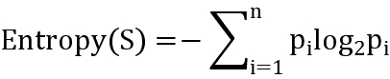 式（2 - 1）
其中p_{i}是数据样本为类别C_{i}的概率。
上面提到的信息增益，用于表示某个属性对数据集进行划分后，系统的不确定性减少的程度。计算公式为：
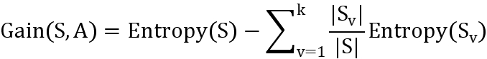 式（2 - 2）
其中A是属性，k是属性A的不同取值个数，S_{v}是根据属性A取值v划分后的子集。
ID3算法的算法步骤是：
首先计算信息熵，衡量数据的初始不确定性。接着选择最佳属性，对每个属性计算其信息增益，选择信息增益最大的属性作为当前节点的分裂属性。然后划分数据集，根据选定的属性将数据集划分成多个子集，每个子集对应该属性的一个取值。最后递归构建树，对每个子集重复上述步骤，直到满足停止条件，然后构建决策树。
2.3ID3决策树，背景知识、公式
停止，2.4小结
2.2ID3算法的实现
我们通过C++语言实现决策树ID3算法。算法的核心就是实现几个函数：
CalculateEntropy、CalculateInfoGain、ChooseBestAttribute、BuildDecisionTree。
在实现ID3算法之前，我们先获得一下数据集。
对于角色身上的各种属性，我们会对角色做出两种评价，并根据角色自身特点（作为角色类的默认值），数据集按照如下划分：
表2.1 数据集中的属性
角色自身偏向 | 本方输出属性 | 本方防御属性 | 敌方输出属性 | 敌方防御属性

此外，我们需要通过属性得到的推荐结果为：
表2.2 数据集中的预测类别
输出装推荐Tag | 防御装推荐Tag | 装备推荐项Tag

对于5种属性，每种属性有确定的样本空间：
表2.3 每种属性的样本空间
角色自身偏向：输出、生存
本方输出属性：物理伤害、魔法伤害、真实伤害
本方防御属性：护甲偏高、魔抗偏高、均衡
敌方输出属性：物理伤害、魔法伤害、混合伤害
敌方防御属性：护甲偏高、魔抗偏高、均衡

对于3种预测类别，每个预测类别也有确定的类别集合：
表2.4 每种预测类别的类别集合
输出装推荐Tag：物理、法强、穿透、about
防御装推荐：护甲、魔抗、生命值
装备推荐项：优先输出、优先防御、any

综上所述，数据集是可以暴力枚举出来的。先不考虑数据集的准确性，我们创建一个完整的、最全面的数据集，共有2*3*3*3*3=162的数据量。我们将这样得到的数据集存放在一个csv表格中。
在得到数据集后，我们便可以开始实现ID3算法的各个功能。
代码清单2.1
struct DataRow {
vector<string> conditions;
vector<string> decisions;
};
struct TreeNode {
string attribute;
map<string, shared_ptr<TreeNode>> children;
string decision;
};
double calculateEntropy(const vector<DataRow>& dataset, int targetIdx) {
map<string, int> freq;
for (const auto& row : dataset)
freq[row.decisions[targetIdx]]++;
double entropy = 0.0;
for (const auto& pair : freq) {
double prob = static_cast<double>(pair.second) / dataset.size();
entropy -= prob * log2(prob);
}
return entropy;
}
double calculateInfoGain(const vector<DataRow>& dataset, int attrIdx, int targetIdx) {
map<string, vector<DataRow>> subsets;
for (const auto& row : dataset)
subsets[row.conditions[attrIdx]].push_back(row);
double subsetEntropy = 0.0;
for (const auto& subset : subsets) {
double weight = static_cast<double>(subset.second.size()) / dataset.size();
subsetEntropy += weight * calculateEntropy(subset.second, targetIdx);
}
return calculateEntropy(dataset, targetIdx) - subsetEntropy;
}
int chooseBestAttribute(const vector<DataRow>& dataset, const vector<bool>& usedAttributes, int targetIdx) {
double maxGain = -1;
int bestAttr = -1;
for (size_t i = 0; i < usedAttributes.size(); ++i) {
if (!usedAttributes[i]) {
double gain = calculateInfoGain(dataset, i, targetIdx);
if (gain > maxGain) {
maxGain = gain;
bestAttr = i;
}
}
}
return bestAttr;
}
shared_ptr<TreeNode> buildDecisionTree(const vector<DataRow>& dataset,
const vector<string>& attributes,
vector<bool> usedAttributes,
int targetIdx) {
auto node = make_shared<TreeNode>();
map<string, int> classCounts;
for (const auto& row : dataset)
classCounts[row.decisions[targetIdx]]++;
if (classCounts.size() == 1) {
node->decision = classCounts.begin()->first;
return node;
}
int bestAttr = chooseBestAttribute(dataset, usedAttributes, targetIdx);
if (bestAttr == -1) {
node->decision = classCounts.begin()->first;
return node;
}
node->attribute = attributes[bestAttr];
vector<bool> newUsed = usedAttributes;
newUsed[bestAttr] = true;
map<string, vector<DataRow>> subsets;
for (const auto& row : dataset)
subsets[row.conditions[bestAttr]].push_back(row);
for (const auto& subset : subsets) {
if (subset.second.empty()) {
auto leaf = make_shared<TreeNode>();
leaf->decision = classCounts.begin()->first;
node->children[subset.first] = leaf;
}
else
node->children[subset.first]=buildDecisionTree(subset.second, attributes, newUsed, targetIdx);
}
return node;
}

实现完ID3算法需要的函数之后，我们就需要创建CSV解析函数和预测函数，从csv表格中获取数据集并通过ID3算法进行预测。
因为数据集的特殊性，我们会创建三棵决策树。
代码清单2.2
vector<DataRow> loadCSV(const string& filename) {
vector<DataRow> dataset;
ifstream file(filename);
string line;
getline(file, line);
while (getline(file, line)) {
stringstream ss(line);
string cell;
DataRow row;
for (int i = 0; i < 5; ++i) {
getline(ss, cell, ',');
row.conditions.push_back(cell);
}
for (int i = 0; i < 3; ++i) {
getline(ss, cell, ',');
row.decisions.push_back(cell);
}
dataset.push_back(row);
}
return dataset;
}
string predict(const shared_ptr<TreeNode>& root, const DataRow& sample, const vector<string>& attributes) {
if (!root->decision.empty())
return root->decision;
auto it = find(attributes.begin(), attributes.end(), root->attribute);
if (it == attributes.end())
return "Unknown";
int attrIndex = distance(attributes.begin(), it);
string attrValue = sample.conditions[attrIndex];
if (root->children.find(attrValue) == root->children.end())
return "Unknown";
return predict(root->children[attrValue], sample, attributes);
}

最后，在main函数中调用ID3算法。
代码清单2.3
int main() {
// 加载数据
auto dataset = loadCSV("train.csv");
vector<string> attributes = {
"英雄自身偏向", "本方输出属性", "本方防御属性",
"敌方输出属性", "敌方防御属性"
};
vector<shared_ptr<TreeNode>> trees;
for (int target = 0; target < 3; ++target) {
vector<bool> usedAttributes(5, false);
trees.push_back(buildDecisionTree(dataset, attributes, usedAttributes, target));
}
DataRow sample = {
{"输出", "真实伤害", "护甲偏高", "物理伤害", "护甲偏高"},{}
};
cout << "输出装推荐: " << predict(trees[0], sample, attributes) << endl;
cout << "防御装推荐: " << predict(trees[1], sample, attributes) << endl;
cout << "装备推荐项: " << predict(trees[2], sample, attributes) << endl;
return 0;
}

这里我们将通过sample变量给predict函数提供实参，当实际使用时，我们只需要修改sample变量的实际值即可。
2.3本章小结
本章就决策树ID3算法的具体过程，在C++中完整实现，并使用数据集完成了基本测试。

第三章 实验结果与分析
3.1实验环境配置
在第二章中，我们得到了枚举全部情况下的数据集，并给每个样本提供了较为准确的预测结果，但是我们并不能保证每条数据集都是绝对准确的。尽管如此，我们在接下来的实验中，仍然认为数据集下的所有样本都是尽可能正确的。这就带来了一个问题：样本的正确率。样本正确率的解决方法。
3.2数据分析与预处理
3.2.1数据分析
我们的数据集中每条样本的格式是：
表3.1 数据集样本格式和一条样本示例
角色自身偏向 | 本方输出属性 | 本方防御属性 | 敌方输出属性 | 敌方防御属性 | 输出装推荐Tag | 防御装推荐Tag | 装备推荐项Tag
输出 | 物理伤害 | 护甲偏高 | 物理伤害 | 护甲偏高 | 穿透 | 护甲 | 优先输出

其中的前5列是样本的属性，后3列是样本的预测类别。我们要做的就是根据前5列的值预测后3列的结果。
现在我们已经暴力枚举出了一共162种全部的可能，但我们并不能假设这些所有的样本都是绝对准确的，只能是基本确定一些样本是正确的，然后假设样本都是尽可能正确的。这样就需要考虑，在实际使用时，训练集和测试集的设置。
3.2.2数据预处理
我们一共设置两组训练集和对应的测试集。
1.数据集的样本全部认为是正确的，将整个数据集作为训练集，然后从训练集中随机选取一部分作为测试集进行测试。
2.数据集的样本被认为置信度为x%是正确的，将认为正确的x%的样本全部作为训练集，剩余的（100-x）%全部作为测试集，通过对多种情况下的测试集进行预测，得到不同置信度下的测试集准确率。
在进行下面的测试时，我们可以只保留一个预测类别。这里我们只保留输出装推荐Tag一个预测类别，这样决策树也只需要构建一个。
3.3算法设置
对于预处理的两组数据：
当我们认为数据集的样本全部正确时，将整个数据集作为训练集进行测试，在随机选取几条样本作为测试集的情况下，可以预测到，测试集准确率是百分百。正式实验也确实是这样。我们通过给代码中的sample变量随机赋值，在测试了20条的情况下，测试集的每个样本预测的都是正确的。
当我们认为数据集中只有x%的样本是正确时，我们设置如下算法。
从数据集中随机取出162-1.62x条数据样本作为测试集，保存在新的csv表格中，并将取出的样本从数据集中剔除，将处理后的数据集作为训练集，在训练完成后对测试集进行测试，测得测试机的准确率。每一个x应当多次测量求准确率的平均值。
所以我们需要实现csv的处理函数。处理函数的基本算法就是：读取数据集中所有行到vector，随机选择row行，保存到test.csv，从vector中删除这些行，然后将剩余的写回到train.csv。
最后，将预测结果写入到test.csv的行尾。
代码清单3.1
void splitDataset(const string& inputFile, int row, const string& outputTestFile) {
vector<string> allLines;
ifstream inFile(inputFile);
string line;
getline(inFile, line);
allLines.push_back(line);
while (getline(inFile, line))
if (!line.empty())
allLines.push_back(line);
inFile.close();
int totalDataRows = allLines.size() - 1;
if (row <= 0 || row > totalDataRows) {
cerr << "Invalid row number: " << row << endl;
return;
}
random_device rd;
mt19937 gen(rd());
set<int> selectedIndices;
while (selectedIndices.size() < row) {
uniform_int_distribution<> dis(1, totalDataRows);
selectedIndices.insert(dis(gen));
}
ofstream testFile(outputTestFile);
testFile << allLines[0] << endl;
for (int idx : selectedIndices) {
testFile << allLines[idx] << endl;
}
testFile.close();
vector<string> remainingLines;
remainingLines.push_back(allLines[0]);
for (int i = 1; i < allLines.size(); ++i) {
if (selectedIndices.find(i) == selectedIndices.end())
remainingLines.push_back(allLines[i]);
ofstream outTrainFile(inputFile, ios::trunc);
for (size_t i = 0; i < remainingLines.size(); ++i) {
outTrainFile << remainingLines[i];
if (i != remainingLines.size() - 1) outTrainFile << endl;
}
outTrainFile.close();
}
void writePredictionsToCSV(const string& filename,const shared_ptr<TreeNode>& tree,
const vector<string>& attributes)
{
vector<string> lines;
ifstream inFile(filename);
string header;
getline(inFile, header);
header += ",预测结果";
lines.push_back(header);
string line;
while (getline(inFile, line)) {
if (line.empty()) continue;
DataRow row;
stringstream ss(line);
string cell;
for (int i = 0; i < 5; ++i) {
getline(ss, cell, ',');
row.conditions.push_back(cell);
}
getline(ss, cell, ',');
row.decisions.push_back(cell);
string prediction = predict(tree, row, attributes);
string newLine = line + "," + prediction;
lines.push_back(newLine);
}
inFile.close();
ofstream outFile(filename, ios::trunc);
for (const auto& l : lines)
outFile << l << endl;
outFile.close();
}
double calculateAccuracy(const vector<DataRow>& testSet, const shared_ptr<TreeNode>& tree,
const vector<string>& attributes, int targetIdx)
{
if (testSet.empty()) return 0.0;
int correctCount = 0;
for (const auto& sample : testSet) {
string predicted = predict(tree, sample, attributes);
string actual = sample.decisions[targetIdx];
if (predicted == actual) correctCount++;
}
return static_cast<double>(correctCount) / testSet.size() * 100.0;
}
int main()
{
splitDataset("train.csv", 50, "test.csv");
vector<string> attributes =
{
"英雄自身偏向", "本方输出属性", "本方防御属性",
"敌方输出属性", "敌方防御属性"
};
vector<bool> usedAttributes(5, false);
auto trainDataset = loadCSV("train.csv");
shared_ptr<TreeNode> tree = buildDecisionTree(trainDataset, attributes, usedAttributes, 0);
auto testDataset = loadCSV("test.csv");
double accuracy = calculateAccuracy(testDataset, tree, attributes, 0);
cout << "模型准确率: " << accuracy << "%" << endl;
writePredictionsToCSV("test.csv", tree, attributes);
return 0;
}

在实际使用时，只需要修改main函数中的splitDataset函数的row参数即可。为了实现自动化测试，我们需要在main函数中实现部分功能。
我们需要循环 TEST_TIMES 次，并根据我们将要分割出的测试集行数进行循环，将测试集行数、置信度x、五次预测准确率、五次预测的平均值作为一行数据保存到test_result.csv表格中。
代码清单3.2
int main()
{
const int TOTAL_ROWS = 162;
const int TEST_TIMES = 5;
const string ORIGINAL_FILE = "train.csv";
vector<string> attributes = { "英雄自身偏向", "本方输出属性", "本方防御属性", "敌方输出属性", "敌方防御属性" };
vector<bool> usedAttributes(5, false);
ofstream resultFile("test_results.csv");
resultFile << "row,x,test1,test2,test3,test4,test5,average\n";
for (int row = 0; row <= TOTAL_ROWS; ++row) {
if (row < 0 || row > TOTAL_ROWS) continue;
double x = 100.0 * (TOTAL_ROWS - row) / TOTAL_ROWS;
vector<double> accuracies;
for (int test = 0; test < TEST_TIMES; ++test) {
splitDataset(ORIGINAL_FILE, row, "train_over.csv", "test_over.csv");
auto trainData = loadCSV("train_over.csv");
if (trainData.empty()) {
accuracies.push_back(0.0);
continue;
}
auto tree = buildDecisionTree(trainData, attributes, usedAttributes, 0);
auto testData = loadCSV("test_over.csv");
double accuracy = calculateAccuracy(testData, tree, attributes, 0);
accuracies.push_back(accuracy);
}
double sum = accumulate(accuracies.begin(), accuracies.end(), 0.0);
double average = sum / TEST_TIMES;
resultFile << row << ","
<< fixed << setprecision(2) << x << ","
<< accuracies[0] << "," << accuracies[1] << ","
<< accuracies[2] << "," << accuracies[3] << ","
<< accuracies[4] << "," << average << "\n";
cout << "Progress: " << row << "/" << TOTAL_ROWS<< " (" << (row * 100.0 / TOTAL_ROWS) << "%)\n";
}
resultFile.close();
cout << "\n自动化测试完成，结果已保存至 test_results.csv\n";
return 0;
}

这样就可以完成自动化测试。将测试结果保存到test_result.csv中
3.4决策树测试结果与分析
上述实验算法代码不支持x=100的情况，因为算法是取出row行数据作为测试集，x=100时没有测试集的存在。但我们依然按照上述算法做统一讨论，只不过需要提前说明一下x=100（row=0）时，表格中的数据不合理。
我们（本文）经过运行代码，得到了一张164行的表格（算上表头）。经统计，置信度与平均准确率之间符合如下关系。
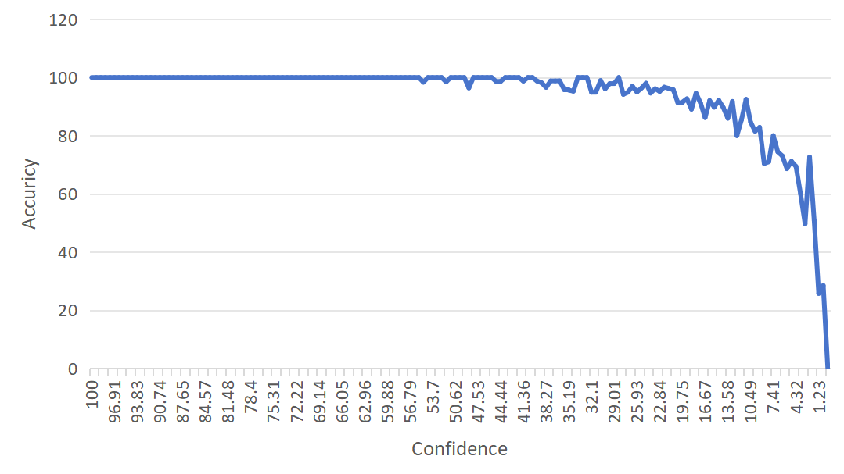
图3.1 置信度与预测准确率之间的关系

由上图可以看到，当置信度在30%左右时，准确率依旧很高。也就是说，我们只需要保证我们的数据集中有30%是绝对正确的，就可以基本保证推荐结果是正确的。
（真实游戏环境下的结果）
3.5数据集来源
为方便后续使用，我们假设数据集置信度为100%。
在虚幻引擎C++中，我们难以使用外置csv表格作为数据集。所以我们需要把csv表格读取到的数据直接定义为代码中的变量。我们只需要定义dataset变量即可。
首先在C++中定义变量，后续直接迁移至U++中。
代码清单3.3
vector<DataRow> dataset = {
{{"输出","物理伤害","护甲偏高","物理伤害","护甲偏高"}, {"穿透","护甲","优先输出"}},
{{"输出","物理伤害","护甲偏高","物理伤害","魔抗偏高"}, {"物理","护甲","优先输出"}},
……
{{"生存","真实伤害","均衡","真实伤害","均衡"}, {"about","生命值","优先生存"}}
};

后续在U++中，将不再使用csv表格作为数据集来源，而是使用该变量。
3.5本章小结
本章对于一个枚举全部情况的数据集，我们假设了数据集中样本的置信度并讨论了在不同置信度情况下的预测准确率，得到了结论。此时我们只需要确定我们的数据集中有30%的样本是绝对正确的。并将这些绝对正确的样本作为训练集，就基本可以得到正确的预测结果。

蓝图代码的背景设置成白色
另起一页ctrl+enter

第四章 基于GAS的游戏框架设计
4.1MOBA框架结构设计
4.1.1MOBA框架简介
通常，MOBA游戏指的是由玩家操控一个角色，通过购买装备和道具等物品提升角色的属性与数值，并通过操作该英雄实现任务的完成（即摧毁敌方基地）。这里的核心内容是角色本身、角色的装备、角色的属性与角色的技能。
4.1.2Base Character模块设计
MOBA游戏首先要有一个角色类，由这个角色类创建角色的实例化对象。在游戏中通常有多种角色，比如英雄类、小兵类、野怪类。这些角色有许多相同点，比如他们具有的属性种类是一样的，都可以移动，都可以释放技能。我们通过创建所有角色类的一个共有父类，来简化不同角色的开发流程。在本课题中，我们的重点内容是英雄与英雄之间的属性差别与属性评价，所以并不需要过多关注小兵、野怪等其他角色类。
角色类拥有多个属性，如生命值、攻击力、可释放的技能等，这些属性通过成员变量的形式存在。因为本课题使用GAS框架设计MOBA游戏，所以我们使用Gameplay Ability类给角色提供技能，使用Attribute Set类给角色提供属性。
角色还需要拥有装备，每件装备都能够给角色提供属性和额外的技能。在本课题中，我们更多关注角色的属性变化，而不关注技能对英雄属性的影响。装备系统的模块设计和实现等具体的内容，我们会在后面详细讲解。
4.1.3AttributeSet模块设计
Attribute Set 表示了角色本身拥有的各种属性（Attribute）所组成的集合（Set）。在本课题中，我们会基于角色的攻击力（ATK）、法术强度（MAG）、护甲（DEF）、魔抗（MDEF）进行属性评价，所以我们需要定义许多种的Attribute。除上述介绍的四种属性外，我们还需要定义：最大生命值（MaxHP）、当前生命值（HP）、护甲衰减（DEFDecay）、魔抗衰减（MDEFDecay）。
4.1.4Base Player Controller模块设计
我们后续会实现UI系统用于显示角色的属性值。在虚幻引擎Gameplay框架内，通常由Player Controller表示一个玩家，在MOBA游戏模式下，一个玩家只能控制一个角色，所以通常使用Player Controller来实现UI的启动逻辑和回调逻辑。我们需要在Base Player Controller中创建一个Base Character类的对象引用变量来记录存储我们控制的这个角色，同时在Player Controller中设置输入映射上下文，以能够让玩家控制角色。

综上，我们需要创建几个C++类：CPP_BaseCharacter、CPP_BaseAttributeSet、CPP_PlayerController。然后我们将除了AttributeSet类的C++类创建蓝图子类，分别为：BP_PlayerController、BP_BaseCharacter。
4.2.1Base Character模块与Player Controller模块实现
我们需要给这两个蓝图类分别添加上各自需要的变量。在BP_PlayerController中创建变量“AsBP_BaseCharacter”，变量类型为BP_BaseCharacter类的对象引用。在BP_BaseCharacter中添加Ability System Component组件作为角色与GAS的交互组件。创建变量“技能标签组”，变量类型为Gameplay Tag Container类型的数组。同时我们也在BP_BaseCharacter中创建变量“AsBP_PlayerController”，变量类型为BP_PlayerController的对象引用，来存储操控这个角色的玩家控制器。
4.2.2Attribute Set模块实现
在CPP_AttributeSet类中，我们需要添加至少7个变量：HP、MaxHP、ATK、MAG、DEF、MDEF、DEFDecay、MDEFDecay。
在CPP_AttributeSet.h中，我们需要对上述变量进行定义，并在CPP_AttributeSet.cpp中，对生命值属性进行夹值处理。
代码清单4.1
UCLASS()
class LIZZYGRADES_API UCPP_BaseAttributeSet : public UAttributeSet
{
GENERATED_BODY()
public:
void PostGameplayEffectExecute(const struct FGameplayEffectModCallbackData& Data) override;
UPROPERTY(EditAnywhere, BlueprintReadWrite, Category = "角色基础属性集")
FGameplayAttributeData HP;
ATTRIBUTE_ACCESSORS(UCPP_BaseAttributeSet, HP);
// 关于其他Attribute的定义在这里省略
}
void UCPP_BaseAttributeSet::PostGameplayEffectExecute(const struct FGameplayEffectModCallbackData& Data)
{
Super::PostGameplayEffectExecute(Data);
if(Data.EvaluatedData.Attribute==GetHPAttribute())
SetHP(FMath::Clamp(GetHP(),0.0f,GetMaxHP()));
}

在CPP_BaseCharacter中，我们需要设置Attribute Set的改值委托。
代码清单4.2
DECLARE_DYNAMIC_MULTICAST_DELEGATE_TwoParams(FOnAttributeChangeEvent,float,OldValue,
float,NewValue);
UCLASS()
class LIZZYGRADES_API ACPP_BaseCharacter : public ACharacter
{
GENERATED_BODY()
protected:
virtual void BeginPlay() override;
public:
UPROPERTY(BlueprintAssignable,Category="AttributeChange")
FOnAttributeChangeEvent HPChangeEvent;
void OnHPAttributeChanged(const FOnAttributeChangeData& Data)
{
HPChangeEvent.Broadcast(Data.OldValue,Data.NewValue);
}
// 关于其他的Attribute的定义在这里省略
}
void ACPP_BaseCharacter::BeginPlay()
{
Super::BeginPlay();
TObjectPtr<UAbilitySystemComponent>OwnedAbilitySystemComponent=this->
FindComponentByClass<UAbilitySystemComponent>();
if(OwnedAbilitySystemComponent)
{
OwnedAbilitySystemComponent->GetGameplayAttributeValueChangeDelegate(
UCPP_BaseAttributeSet::GetHPAttribute()).AddUObject(this,&ACPP_BaseCharacter::OnHPAttributeChanged);
// 关于其他Attribute的改值委托在这里省略
}
}

4.3GES模型结构设计
4.3.1GES框架简介
我们需要让角色拥有装备，角色在拥有装备之后能够获得装备提供的属性。因此我们需要给装备提供一定量的信息，让这个装备能够将自身携带的Attribute Set赋值给Character。
4.3.2Base Equipment模块设计
装备作为一个类，应当有共有的属性。如每个装备有装备的名称、Attribute Set等。我们需要创建BP_BaseEquipment类，表示所有装备的父类。在Base Equipment中，我们需要创建变量“属性效果组”，用于存储将要提供给角色的AttributeSet。
同时我们也需要给装备创建一个结构体，用于保存装备的信息。对于一个装备比较重要的两个信息就是装备的名称和图标。
4.3.3Equipment System Component模块设计
将Equipment System Component理解为角色携带装备的背包，角色自身可以管理装备。每个角色最多可以携带6件装备，角色可以自行安装、拆卸装备。所以我们需要一个通用的、较大规模的框架来实现与装备相关的大量的功能。这里我们选择Actor Component类来实现Gameplay Equipment System。由GES管理BaseEquipment，来给角色提供相应属性。
4.4GES模型实现
4.4.1Base Equipment模块实现
根据上述，我们需要创建一个结构体S_EquipmentAttribute，然后在Base Equipment中创建两个变量：“属性效果组”变量，变量类型为Gameplay Effect类引用；“装备信息”变量，变量类型为S_EquipmentAttribute。
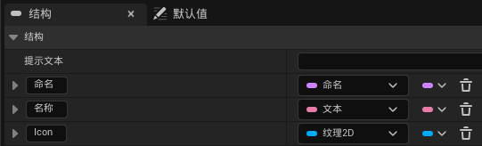
图4.1 S_EquipmentAttribute的定义

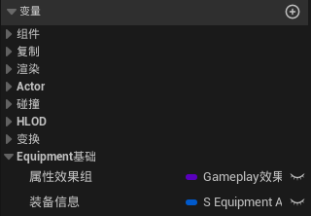
图4.2 Base Equipment中定义的变量

4.4.2Equipment System Component模块实现
创建Actor Component类蓝图命名为AC_EquipmentSystem。在蓝图类中，我们创建BP_BaseEquipment类引用变量，命名为“武器位装备Class”。同时创建该装备的Attribute变量，命名为“武器位装备属性”，变量类型为Active Gameplay Effect Handle。在该课题中，我们需要创建一共6个装备位，除第一个装备位外，剩余五个按照金木水火土进行命名。
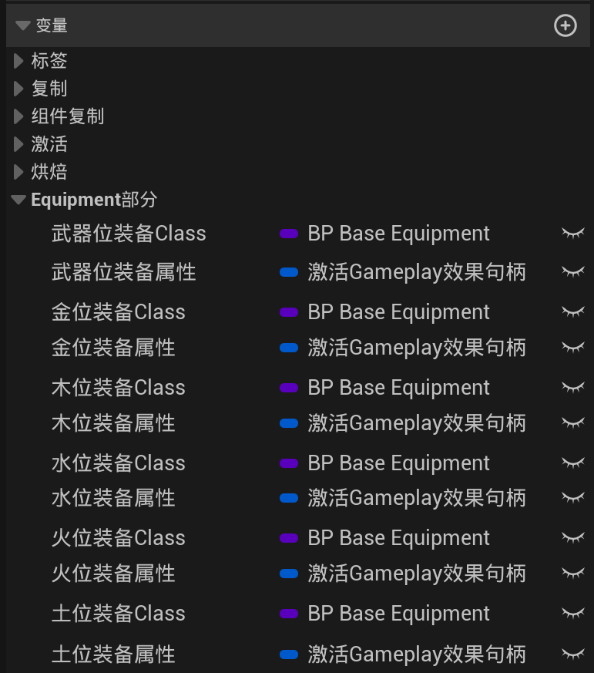
图4.3 AC_EquipmentSystem中定义的变量

然后我们需要实现功能：在安装装备时，将装备的“属性效果组”变量在激活后赋值给该位置的装备属性变量。
下面以武器位装备举例，实现功能。
创建函数DealWeaponEquipmentAttributeByClass，并实现函数。该函数负责获取武器位装备的BaseEquipment的装备信息变量
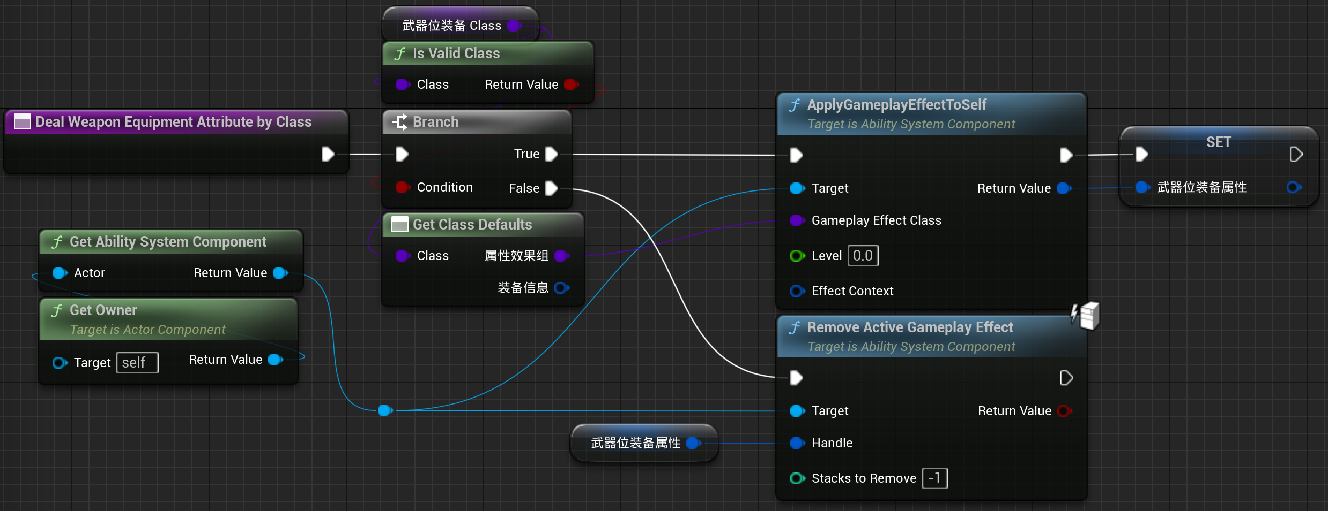
图4.4 DealWeaponEquipmentAttributeByClass函数的实现

然后我们需要在安装装备、卸下装备的时候调用该函数。创建事件分发器OnWeaponEquipmentUpdate，创建函数SettleEquipmentByClass和UnequipByClass。
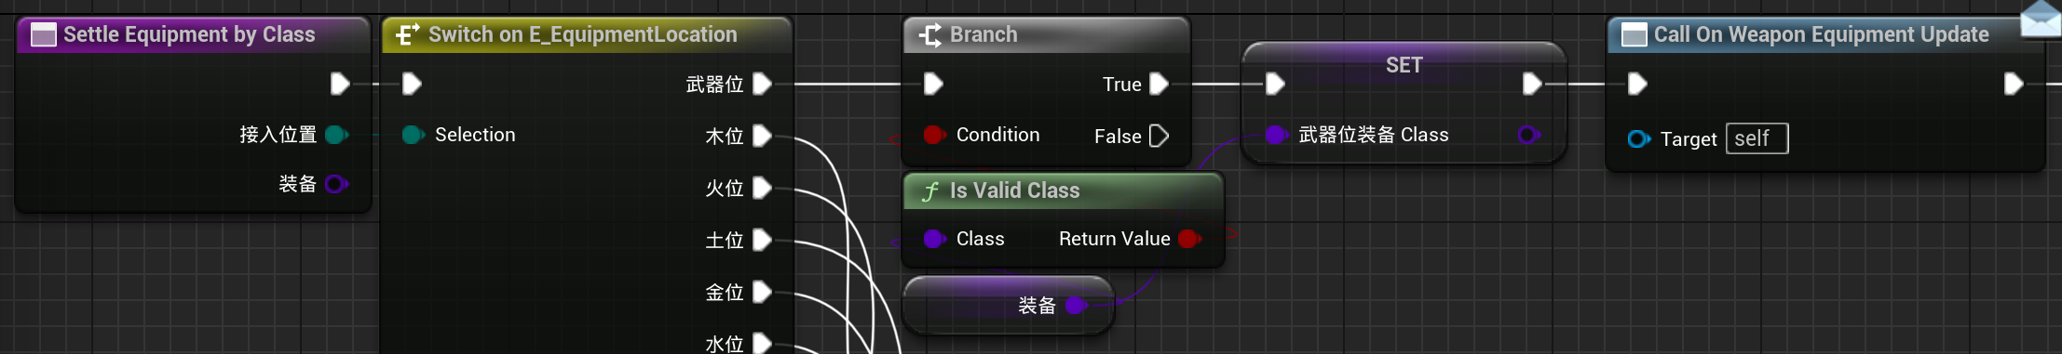
图4.5 SettleEquipmentByClass函数的实现

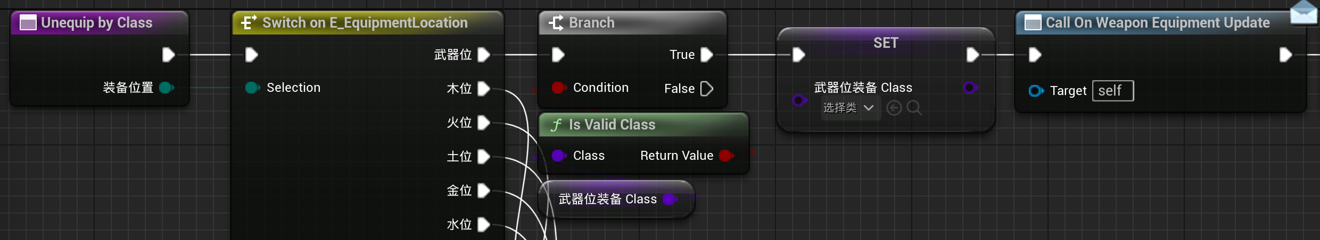
图4.6 UnequipByClass函数的实现

最后在Event Begin Play的时候，将事件分发器绑定到函数上。
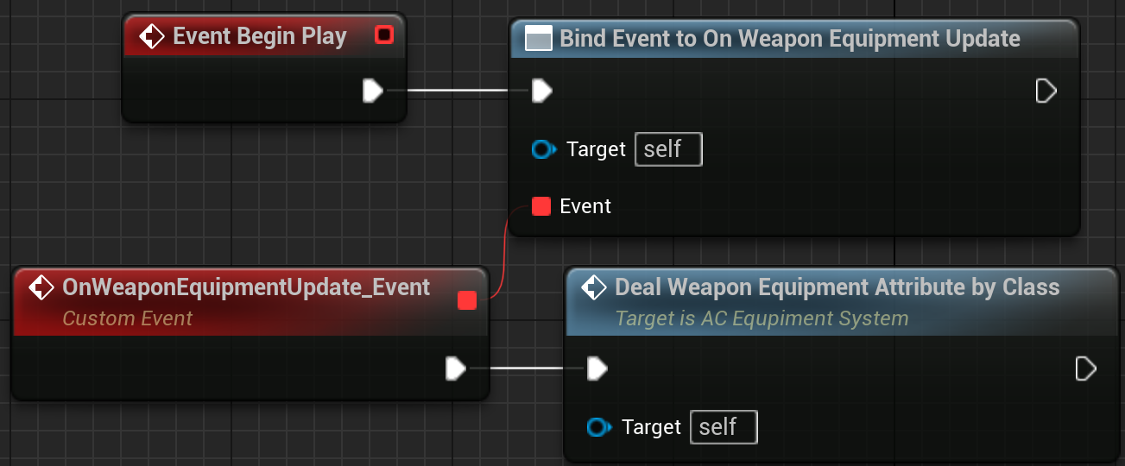
图4.7 广播的实现

这样，在调用到SettleEquipmentByClass和UnequipmentByClass函数的时候，就会调用到事件分发器，进而调用DealWeaponEquipmentAttributeByClass函数。就实现了角色的Attribute Set随装备的改变而改变。
4.5本章小结
本章就GAS游戏框架设计了一个基本的MOBA游戏，实现了GAS框架所没有的Gameplay Equipment System框架。首先实现了BaseEquipment的基本逻辑，然后通过AC_EquipmentSystem管理BaseEquipment，通过实现一系列函数和调用回调函数，让游戏中的角色可以通过安装或卸下装备来获得或减去装备提供的Attribute Set。

第五章 UI系统设计
通过实现UI系统，让我们能够更直观的观察到角色的属性值与属性变化，帮助我们更清晰的完成后续测试。
我们将会创建一个总的UI，由总UI加上各种子UI，进行参数传递，在子UI中实现数据绑定功能。
5.1角色属性UI
5.1.1模块设计
我们需要让UI能够动态检索角色的属性值，当角色的属性在发生改变的时候UI也随之改变。这有两种方法：数据绑定和事件通知。数据绑定是一种Event Tick事件，在每一帧都会调用该函数进行设置。但是很多时候我们的数值并不是每一帧都进行改变，如果使用数据绑定就会大量的浪费计算资源。所以我们使用事件通知方法。
在前面定义CPP_BaseCharacter类时，我们已经使用委托给角色的Attribute Set中所有属性定义了改值委托，这样就会在角色的属性数值发生改变的时候调用委托，并向外进行广播，通知任何关注Attribute Set的对象发生了改值事件。我们可以在改值事件发生时修改UI的显示数值，以优化游戏性能。
我们核心要显示的就是前面定义的角色的6个属性（没有HP和MaxHP）。我们需要在Widget Blueprint中创建这6个变量对应的文本，将这些文本绑定到显示的对应的属性上。
同时我们也需要给UI提供角色参数，让UI可以根据参数对文本进行设置。
5.1.2模块实现
创建函数InitUI，接受一个BP_BaseCharacter类对象引用参数，使用该参数设置UI文本。
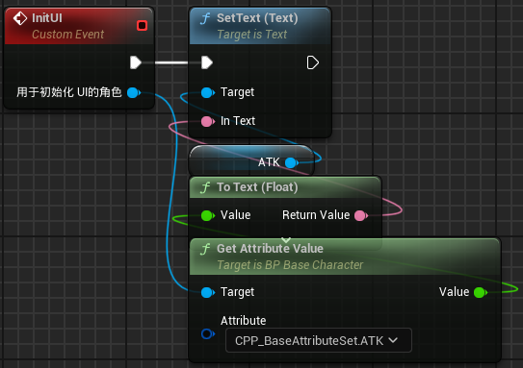
图5.1 InitUI函数示例

5.2装备UI
5.2.1模块设计
装备UI需要用于显示装备的相关信息，比如装备的图标。这一变量在Base Equipment中已经实现，我们要做的就是在UI中读取该装备参数。我们在UI中加上每个装备位对应的图像，以表示该位置的装备，并在角色的装备位更新的时候进行设置。
装备架UI也需要一个变量，用于保存装备架的拥有者。
5.2.2模块实现
创建变量“装备架拥有者”，变量类型为BP_BaseCharacter类对象引用。创建InitUI函数，用于初始化装备架拥有者变量。
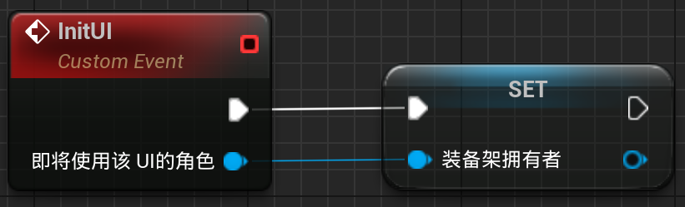
图5.3 InitUI函数的实现。

在Event Construct的时候绑定事件。
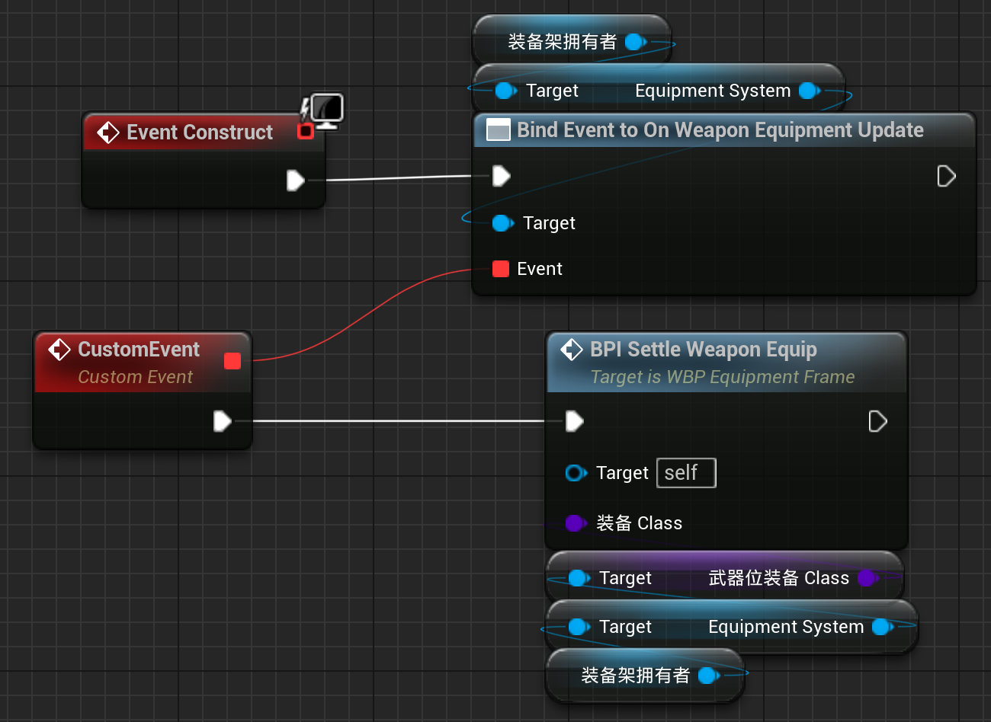
图5.2 装备架初始化示例

5.3TargetActorUI
5.3.1模块设计
TargetActorUI用于显示目标敌人的相关属性。在TargetActorUI中应当有TargetActor的变量保存。但我们将TargetActor作为CPP_BaseCharacter的一个成员变量，所以TargetActorUI本质也是需要BP_BaseCharacter变量来提供参数。
我们也需要在TargetActor发生变化的时候通知UI对参数进行修改。
5.3.2模块实现
在CPP_BaseCharacter中声明成员变量Attack Target Actor，暴露给蓝图。
代码清单5.1
UPROPERTY(BlueprintReadWrite,Category="Fight基础")
ACPP_BaseCharacter* AttackTargetActor;

在Target Actor UI中创建变量“AsBP_BaseCharacter”，变量类型为BP_BaseCharacter类对象引用。
创建函数InitUI，通过InitUI初始化AsBP_BaseCharacter变量。
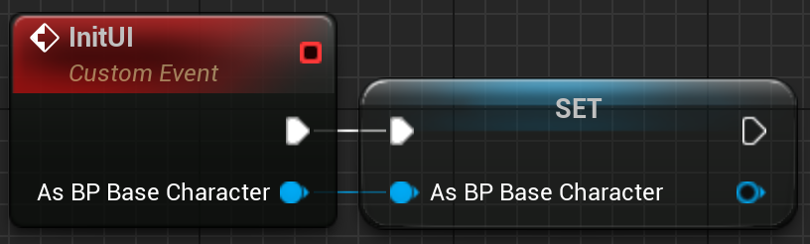
图5.3 InitUI函数

在BP_BaseCharacter中，当鼠标左键点击到TargetActor时，设置TargetActor参数，并调用事件分发器OnTargetActorChange。
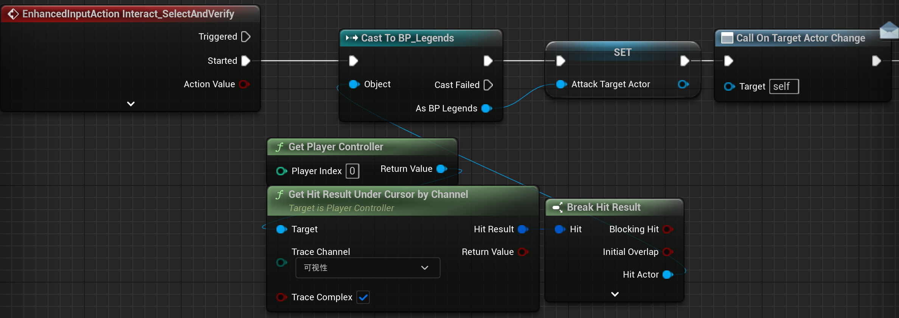
图5.4 鼠标左键点击事件

在Target Actor UI中，绑定事件。
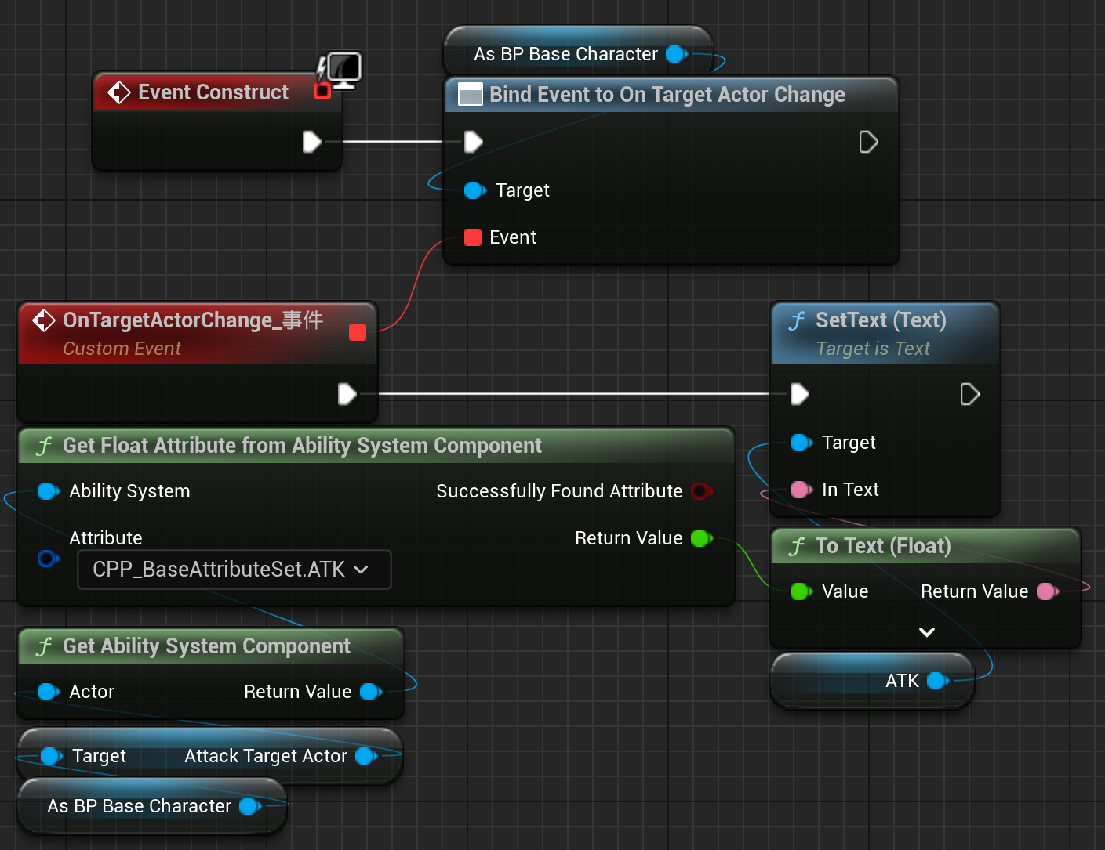
图5.5 UI绑定事件示例

5.4MainUI
5.4.1模块设计
Main UI用于涵盖所有的子控件，也就是将上述创建的所有UI在Main UI中进行设置。
同时，Main UI中也需要一个变量用于存储它所展示的角色。
5.4.2模块实现
创建变量“AsBP_BaseCharacter”，变量类型为BP_BaseCharacter类对象引用。创建函数Init UI，用于初始化AsBP_BaseCharacter变量。
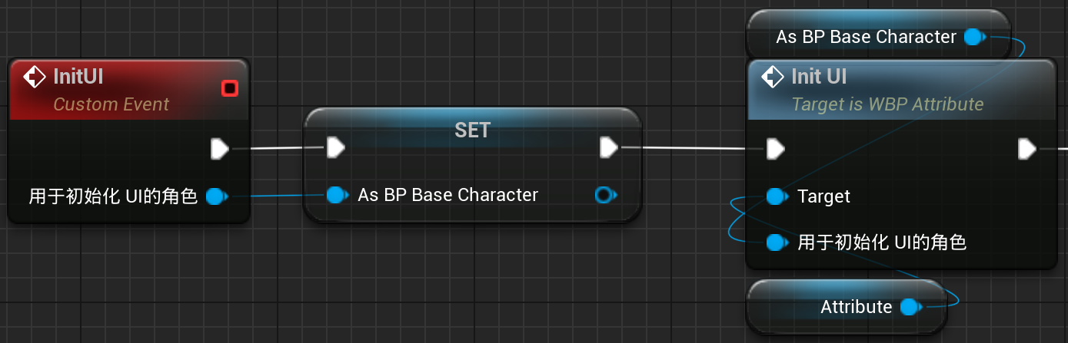
图5.6 Init UI函数示例
5.5本章小结
本章就实现UI进行了细致的描述，通过使用UI动态展示了角色及其TargetActor的属性，用于后续的相关实验。

第六章 C++ to U++
6.1C++ to U++介绍
（参考文档：https://dev.epicgames.com/documentation/zh-cn/
unreal-engine/reflection-system-in-unreal-engine）
使用虚幻引擎进行游戏开发时，通常使用的编程语言是C++，但不是标准C++。虚幻引擎给游戏引擎和编辑器提供了虚幻引擎反射系统，使用宏为引擎提供了各种功能，并封装类。我们将虚幻引擎反射系统的相关编程代码称为U++。它本质上是C++，但并不是标准C++。
在U++中，所有对象的基类是UObject。每个类都新定义了一个用于Actor或Object的模板。我们可以使用UCLASS宏来标记从UObject派生的类，来方便UObject处理系统可以注意到这些类。
TSubclassOf是模板类，提供UCLASS类型保险。它在分配从特定类型派生出来的类时很有效。例如，你可以把这个变量公开给蓝图，设计者可以为玩家角色指定生成的武器类别。
类可以包含结构体。结构体是帮助组织和操控其相关相关属性的数据结构。结构体可以使用 USTRUCT() 宏来单独定义。
虚幻只能指针库为C++11智能指针的自定义实现，旨在减轻内存分配和追踪的负担。该实现包括行业标准共享指针，弱指针，唯一指针（Unique Pointers），和共享引用，此类引用的行为与不可为空的共享指针相同。
接口提供可以在多个或不同的类中实现函数和额外的游戏行为。 你的玩家角色可以与世界中的各种Actor互动。 每个这些互动都能引起对一个事件的不同反应。
Metadata说明符控制类、接口、结构体、列举、函数，或属性与引擎和编辑器各方面的交互方式。每一种类型的数据结构或成员都有自己的元数据说明符列表。
UFUNCTION，以及UPROPERTY宏使UE注意到新的类、函数和变量。这些宏由引擎进行垃圾收集。 在说明宏时, 你可以在虚幻编辑器中编辑和显示它们。
6.2数据结构转换
在C++中的一些数据结构（如map、vector等），在U++中有更适合虚幻引擎的对应的数据结构。如标准库中的map对应虚幻引擎中的TMap，vector对应TArray、shared_ptr对应TSharedPtr等。这些基本数据结构的算法通常是相似的，但是我们在后续使用过程中发现TMap并没有std::map中的begin()函数，所以我们并不能直接将C++的代码迁移到U++中。
在后续的使用中，数据结构库中只有TMap一种数据结构需要重新定义算法。所以我们需要将该算法实现。
在C++标准库中，std::map的begin（）函数用于返回一个指向std::map中第一个元素的迭代器。而在TMap中，元素的存储顺序是无序的，并不存在首元素。所以我们要根据使用需求创建TMap的处理函数。
我们需要根据输入的类别统计ClassCounts的统计结果，计算出现次数最多的类别，并返回该类别的名称。所以我们需要实现该函数。
代码清单6.1
FString ACPP_BaseCharacter::GetPluralityClass(const TMap<FString, int32>& ClassCounts)
{
if (ClassCounts.Num() == 0)
{
UE_LOG(LogTemp, Warning, TEXT("Empty class counts in plurality calculation"));
return FString();
}
FString MajorityClass;
int32 MaxCount = 0;
// 遍历统计结果
for (const auto& Pair : ClassCounts)
{
if (Pair.Value > MaxCount)
{
MaxCount = Pair.Value;
MajorityClass = Pair.Key;
}
else if (Pair.Value == MaxCount)
{
// 处理平票情况（可选：根据业务逻辑调整）
MajorityClass = FString::Printf(TEXT("%s/%s"), *MajorityClass, *Pair.Key);
}
}
return MajorityClass;
}

额外的，由于虚幻引擎反射系统，我们需要将C++中定义的数据结构重新定义。
代码清单6.2
USTRUCT(Blueprintable)
struct FDataRow
{
GENERATED_BODY()
UPROPERTY(EditAnywhere, BlueprintReadWrite)
TArray<FString> Conditions;
UPROPERTY(EditAnywhere, BlueprintReadWrite)
TArray<FString> Decisions;
};
USTRUCT(Blueprintable)
struct FTreeNode
{
GENERATED_BODY()
FString Attribute;
TMap<FString, TSharedPtr<FTreeNode>> Children;
FString Decision;
};

6.3函数转换
标准C++的函数大量使用STL内容，而这些内容在U++中并不建议使用。所以我们也需要重写函数。特别是使用到std::map的begin函数的地方。
代码清单6.3
double ACPP_BaseCharacter::CalculateEntropy(const TArray<FDataRow>& Dataset, int32 TargetIndex){
TMap<FString, int32> Freq;
for (const auto& Row : Dataset){
Freq.FindOrAdd(Row.Decisions[TargetIndex])++;
}
double Entropy = 0.0;
for (const auto& Pair : Freq){
double Prob = static_cast<double>(Pair.Value) / Dataset.Num();
Entropy -= Prob * FMath::Log2(Prob);
}
return Entropy;
}
double ACPP_BaseCharacter::CalculateInfoGain(const TArray<FDataRow>& Dataset, int32 AttrIdx, int32 TargetIdx){
TMap<FString, TArray<FDataRow>> Subsets;
for (const auto& Row : Dataset) Subsets.FindOrAdd(Row.Conditions[AttrIdx]).Add(Row);
double SubsetEntropy = 0.0;
for (const auto& Subset : Subsets){
double Weight = static_cast<double>(Subset.Value.Num()) / Dataset.Num();
SubsetEntropy += Weight * CalculateEntropy(Subset.Value, TargetIdx);
}
return CalculateEntropy(Dataset, TargetIdx) - SubsetEntropy;
}
int32 ACPP_BaseCharacter::ChooseBestAttribute(const TArray<FDataRow>& Dataset, const TArray<bool>& UsedAttributes,int32 TargetIdx){
double MaxGain = -1;
int32 BestAttr = -1;
for (int32 i = 0; i < UsedAttributes.Num(); ++i){
if (!UsedAttributes[i]){
double Gain = CalculateInfoGain(Dataset, i, TargetIdx);
if (Gain > MaxGain){
MaxGain = Gain;
BestAttr = i;
}
}
}
return BestAttr;
}
FString ACPP_BaseCharacter::Predict(const TSharedPtr<FTreeNode>& Root, const FDataRow& Sample,const TArray<FString>& Attributes)
{
if (!Root.IsValid()) return TEXT("Invalid");
if (!Root->Decision.IsEmpty()) return Root->Decision;
int32 AttrIndex = Attributes.Find(Root->Attribute);
if (AttrIndex == INDEX_NONE) return TEXT("Unknown");
if (!Sample.Conditions.IsValidIndex(AttrIndex)) return TEXT("Unknown");
const FString& AttrValue = Sample.Conditions[AttrIndex];
const TSharedPtr<FTreeNode>* ChildNodePtr = Root->Children.Find(AttrValue);
if (!ChildNodePtr || !ChildNodePtr->IsValid()) return TEXT("Unknown");
return Predict(*ChildNodePtr, Sample, Attributes);
}
TSharedPtr<FTreeNode> ACPP_BaseCharacter::BuildDecisionTree(const TArray<FDataRow>& Dataset,const TArray<FString>& Attributes, TArray<bool> UsedAttributes, int32 TargetIdx){
if (Dataset.IsEmpty() || Attributes.IsEmpty() || TargetIdx < 0 || TargetIdx >= Attributes.Num()){
UE_LOG(LogTemp, Error, TEXT("Invalid input parameters for decision tree construction"));
return nullptr;
}
TSharedPtr<FTreeNode> Node = MakeShared<FTreeNode>();
TMap<FString, int32> ClassCounts;
for (const FDataRow& Row : Dataset){
if (Row.Decisions.IsValidIndex(TargetIdx)){
const FString& Decision = Row.Decisions[TargetIdx];
ClassCounts.FindOrAdd(Decision)++;
}
else UE_LOG(LogTemp, Warning, TEXT("Invalid target index in data row"));
}
if (ClassCounts.Num() == 1) {
Node->Decision = ClassCounts.CreateIterator().Key();
return Node;
}
const int32 BestAttr = ChooseBestAttribute(Dataset, UsedAttributes, TargetIdx);
if (BestAttr == INDEX_NONE || !Attributes.IsValidIndex(BestAttr)){
Node->Decision = GetPluralityClass(ClassCounts);
return Node;
}
Node->Attribute = Attributes[BestAttr];
TArray<bool> NewUsedAttributes = UsedAttributes;
if (NewUsedAttributes.IsValidIndex(BestAttr)) NewUsedAttributes[BestAttr] = true;
TMap<FString, TArray<FDataRow>> Subsets;
for (const FDataRow& Row : Dataset){
if (Row.Conditions.IsValidIndex(BestAttr)){
const FString& Key = Row.Conditions[BestAttr];
Subsets.FindOrAdd(Key).Add(Row);
}
}
for (auto& SubsetPair : Subsets){
const FString& AttributeValue = SubsetPair.Key;
TArray<FDataRow>& SubsetData = SubsetPair.Value;
if (SubsetData.IsEmpty()){
TSharedPtr<FTreeNode> LeafNode = MakeShared<FTreeNode>();
LeafNode->Decision = GetPluralityClass(ClassCounts);
Node->Children.Add(AttributeValue, LeafNode);
}
else
{
TSharedPtr<FTreeNode> ChildNode = BuildDecisionTree(SubsetData,Attributes,
NewUsedAttributes,TargetIdx);
if (ChildNode.IsValid()) Node->Children.Add(AttributeValue, ChildNode);
}
}
return Node;
}

6.4角色评价
我们需要想办法给决策树提供参数，让决策树返回预测值。现在就要给角色设置评价值。
角色的评价值与第二、三章的评价是一致的，只不过我们需要将中文转换成英文。
角色的输出属性和防御属性，我们将这两个属性创建对应的变量。角色的自身偏向也应当创建对应的变量。
输出属性只有三种可能取值：HATK、HMAG、HHRT。
防御属性只有三种可能取值：HDEF、HMDEF、HLIVE。
角色自身偏向只有两种可能取值：HOTPT、HLIVE。
我们的预测结果中，
输出装推荐Tag只有三种可能取值：ATK、MAG、Decay。
防御装推荐Tag只有三种可能取值：DEF、MDEF、HP。
装备推荐项Tag只有两种可能取值：OTPT、LIVE。
因此，我们创建三种枚举。同时，创建枚举转字符串的函数
代码清单6.4
UENUM(BlueprintType)
enum class ELegendComment:uint8
{
HOTPT UMETA(DisplayName = "输出"),
HLIVE UMETA(DisplayName = "生存")
};
UENUM(BlueprintType)
enum class EOutputComment:uint8
{
HATK UMETA(DisplayName = "物理伤害"),
HMAG UMETA(DisplayName = "魔法伤害"),
HHRT UMETA(DisplayName = "真实伤害"),
};
UENUM(BlueprintType)
enum class ELiveComment:uint8
{
HDEF UMETA(DisplayName = "护甲偏高"),
HMDEF UMETA(DisplayName = "魔抗偏高"),
HHP UMETA(DisplayName = "均衡"),
};
inline FString EnumToString(ELegendComment EnumValue){
const UEnum* EnumPtr = StaticEnum<ELegendComment>();
if (!EnumPtr) return FString("Invalid Enum");
return EnumPtr->GetNameStringByValue(static_cast<int64>(EnumValue));
}
// 其他EnumToSteing函数省略

然后在类中创建变量用于存储角色的属性评价。
代码清单6.5
USTRUCT(BlueprintType)
struct FCharacterInformation
{
GENERATED_BODY()
UPROPERTY(EditAnywhere, BlueprintReadWrite,Category="CharacterInfo")
ELegendComment LegendComment;
UPROPERTY(EditAnywhere, BlueprintReadWrite,Category="CharacterInfo")
EOutputComment DamageKind;
};
public:
UPROPERTY(EditAnywhere,BlueprintReadWrite,Category="CharacterInfo")
FCharacterInformation CharacterInfo;
UPROPERTY(EditAnywhere,BlueprintReadWrite,Category="CharacterComment")
ELegendComment LegendComment;
UPROPERTY(EditAnywhere,BlueprintReadWrite,Category="CharacterComment")
EOutputComment OutputComment;
UPROPERTY(EditAnywhere,BlueprintReadWrite,Category="CharacterComment")
ELiveComment LiveComment;

然后实现SetCharacterAttributeComment函数。
代码清单6.6
UFUNCTION(BlueprintCallable)
void SetCharacterAttributeComment();
void ACPP_BaseCharacter::SetCharacterAttributeComment()
{
TObjectPtr<UAbilitySystemComponent> OwnedAbilitySystemComponent = this -> FindComponentByClass <UAbilitySystemComponent> ();
const UCPP_BaseAttributeSet* OwnedAttributeSet = OwnedAbilitySystemComponent -> GetSet <UCPP_BaseAttributeSet> ();
float CurrentATK = OwnedAttributeSet->GetATK();
float CurrentMAG = OwnedAttributeSet->GetMAG();
float CurrentDEF = OwnedAttributeSet->GetDEF();
float CurrentMDEF = OwnedAttributeSet->GetMDEF();
float SubDEF=CurrentDEF-50;
float SubMDEF=CurrentMDEF-50;
if(SubDEF<=0 && SubMDEF<=0) LiveComment=ELiveComment::HHP;
else{
if(SubDEF>SubMDEF) LiveComment=ELiveComment::HDEF;
else LiveComment=ELiveComment::HMDEF;
}
float SubATK=CurrentATK-100;
float SubMAG=CurrentMAG-100;
if(SubATK<=0 && SubMAG<=0) OutputComment=CharacterInfo.DamageKind;
else{
if(SubATK>SubMAG) OutputComment=EOutputComment::HATK;
else OutputComment=EOutputComment::HMAG;
}
}

然后我们需要给决策树提供参数，这个参数作为CPP_BaseCharacter的成员变量存在。
代码清单6.7
UPROPERTY(BlueprintReadWrite,Category="CharacterComment")
FDataRow PredictComment;

6.5设置决策树
实现SetTrees函数，创建决策树，并在BaseCharacter的构造函数中调用。
代码清单6.8
TArray<TSharedPtr<FTreeNode>> Trees;
void ACPP_BaseCharacter::SetTrees(TArray<TSharedPtr<FTreeNode>>& Root, TArray<FDataRow> Dataset,TArray<FString> Attributes){
for(int32 TargetIndex = 0; TargetIndex < 3; TargetIndex++){
TArray<bool> UsedAttributes;
UsedAttributes.Init(false,5);
TSharedPtr<FTreeNode> NewTree = BuildDecisionTree(Dataset,Attributes,UsedAttributes,TargetIndex);
if (NewTree.IsValid()) Root.Add(NewTree);
}
}
ACPP_BaseCharacter::ACPP_BaseCharacter(){
PrimaryActorTick.bCanEverTick = false;
SetTrees(Trees,dataset,attributes);
}

这样，就完成了决策树的创建。我们需要在合适的位置调用决策树算法。
代码清单6.9
TArray<FString> attributes = {
"LegendComment", "SelfOutputComment", "SelfLiveComment",
"TargetOutputComment", "TargetLiveComment"
};
TArray<FDataRow> dataset = {
{{"HOTPT","HATK","HDEF","HATK","HDEF"}, {"Decay","DEF","OTPT"}},
…… // 省略部分FDataRow
{{"HLIVE","HHRT","HLIVE","HHRT","HLIVE"}, {"about","HP","LIVE"}}
};
UFUNCTION(BlueprintCallable,Category="PredictComment")
void SetPredictComment(ACPP_BaseCharacter* TargetActor);
UFUNCTION(BlueprintCallable,Category="PredictComment")
FString CallPredictAndGetAdvice(int32 TreeIndex,ACPP_BaseCharacter* TargetActor,FDataRow TwoLegendComment);
void ACPP_BaseCharacter::SetPredictComment(ACPP_BaseCharacter* TargetActor){
FString OwnLegendComment=EnumToString(this->LegendComment);
FString OwnOutputComment=EnumToString(this->OutputComment);
FString OwnLiveComment=EnumToString(this->LiveComment);
FString TargetOutputComment=EnumToString(TargetActor->OutputComment);
FString TargetLiveComment=EnumToString(TargetActor->LiveComment);
this->PredictComment = {
{OwnLegendComment,OwnOutputComment,OwnLiveComment,TargetOutputComment,TargetLiveComment},
{}};
}
FString ACPP_BaseCharacter::CallPredictAndGetAdvice(int32 TreeIndex, ACPP_BaseCharacter* TargetActor,FDataRow TwoLegendComment){
SetPredictComment(TargetActor);
return Predict(Trees[TreeIndex],TwoLegendComment,attributes);
}

最后，在引擎中调用CallPredictAndGetAdvice函数。
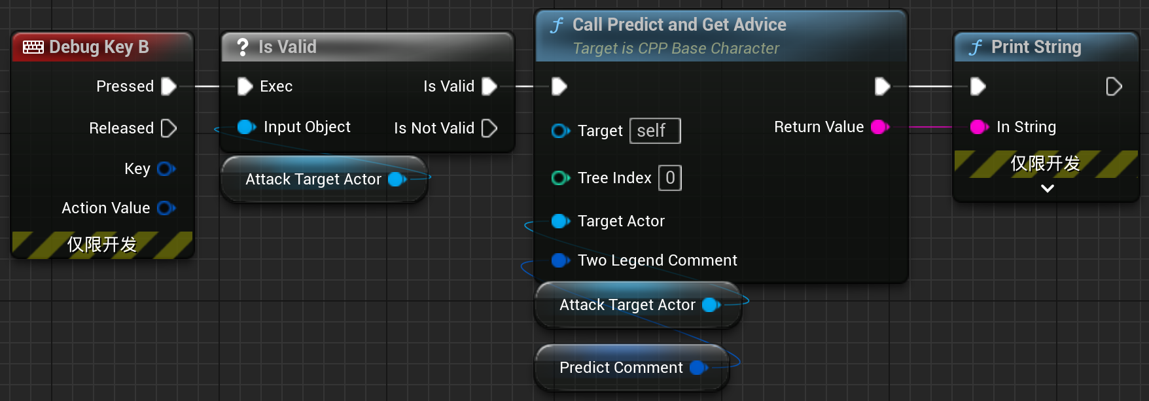
图6.1 在引擎中调用CallPredict函数

实现效果

第七章 总结与展望
通过实现UI系统，让我们能够更直观的观察到角色的属性值与属性变化，帮助我们更清晰的完成后续测试。
我们将会创建一个总的UI，由总UI加上各种子UI，进行参数传递，在子UI中实现数据绑定功能。
7.1总结
本课题关注了决策树ID3算法在游戏角色装备推荐系统的使用与成果，并且得到同一训练集下对于训练集不同置信度的预测准确率的关系，得到了数据集在尽可能大的准确率下尽可能小的置信度，有利于指导人们选择合适大小的训练集构建决策树。
本课题关注了在游戏开发过程中使用机器学习决策树算法，同时关注将标准C++代码转成U++代码过程中要注意的地方。通过虚幻引擎GAS系统实现了Gameplay Equipment System框架，并和机器学习决策树算法合作实现了装备推荐系统。对后续的游戏开发有着指导性作用。
7.2展望

本课题实现的决策树系统能够正确预测装备推荐结果，但仍然有一些不足的地方。

角色属性评价变量是按照标准角色的数值进行评价的。标准角色的数值为ATK=100，MAG=100，DEF=50，MDEF=50，并让角色的当前属性和标准属性进行对比。实际上，角色的属性评价变量应当是按照本场游戏所有角色的特点进行评价，如一方队伍全部为法术输出，另一方全部为高法抗低物抗英雄，则这样的评价标准就不再合理。

部分算法也是决策树系统也是基于本数据集定制的，当遇到其他的数据集的时候并不能通用，本算法也没有考虑非法样本的情况。

在游戏开发中，智能算法的重要性越来越大

结束语

致 谢
（三号、黑体、居中、致谢两字空两格、与正文空一行）

（内容采用小四号宋体，行距1.25倍）×××××××××××××××××××××××××××××××××××××××××××××××××××××××××××××××××××××××××××××××××××××××××××××××××××××××××××××××××××××××××××××××××××××××××××××××××××××××××××××××××××××××××××××××

参考文献（三号、黑体、顶格）
[1] 伊廷夫,徐相连.实验室一级管理体制的改革与实践[J].实验室研究与探索,2003，22（5）：82-86．
[2] 霍斯尼R K.谷物科学与工艺学原理[M].李庆龙,译．北京：中国食品出版社,1989：20-30．
[3] 司宗国,王群．重子湮没快度关联的研究[C]//赵维勤,高崇寿,编．第五届高能粒子产生和重离子碰撞理论研讨会文集.北京：中国高等科学技术中心出版,1996：105-107．
[4] GB/T 16159-1996,汉语拼音正词法基本规则[S].1996.
[5] 姜锡洲.一种温热外敷药制备方案：中国,881056073[P].1989-07-26.
[6] 王明亮.关于中国学术期刊标准化数据库系统工程的进展[EB/OL]. (1998-08-16)[1998-10-04].http：/.edu.cn/pub/wml.tex/980810-2.html.
[7] 丁文祥.数字革命与竞争国际化[N].中国青年报,2000-11-20（15）.
[8] 张志祥.间断动力系统的随机扰动及其在守恒律方程中的应用[D].北京：北京大学数理学院,1998.
[9] World Health Organization.Factors regulating the immune response:report of WHO Scientific Group[R].Geneva:WHO,1970.

（以上，如果需要两行的，第二行文字要位于序号的后边，与第一行文字对齐。中文的用五号宋体，外文的用五号Times New Roman字体。）

附录X
(采用三号字、黑体、顶格，与内容空一行，X表示A，B，C等)
（小四号宋体，行距1.25倍）×××××××××××××××××××××××××××××××××××××××××××××××××××××××××××××××××××××××××××××××××××××××××××××××××××××××××××××××××××××××××××××××××××××××××××××××××××××××××××××××××××××××××××××××××

